- fichier p11 séquence 42 :
A=21 cm² et B=19,5 cm², A a la plus grande surface.

- Ex3 p69
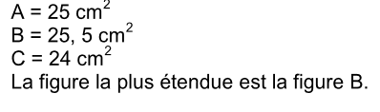

- p60
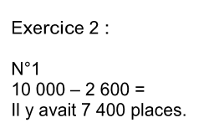

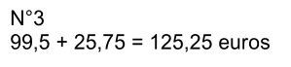

Le prix avant réduction était de 125,25 €

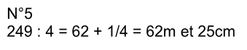

Chaque morceau mesure 62m et 25cm.

